ORTHOGONALITÉ DANS L'ESPACE

 **Tout le cours en vidéo :** [**https://youtu.be/pMQBaCqLPsQ**](https://youtu.be/pMQBaCqLPsQ)

**Partie 1 : Produit scalaire de deux vecteurs de l’espace**

1) Définition et propriétés

Définition : Soit $\vec{u}$ et $\vec{v}$ deux vecteurs de l'espace. $A$, $B$ et $C$ trois points tels que $\vec{u}=\vec{AB}$ et

$\vec{v}=\vec{AC}$. Il existe un plan $P$ contenant les points $A$, $B$ et $C$.

On appelle **produit scalaire de l'espace** de $\vec{u}$ et $\vec{v}$ le produit $\vec{u}.\vec{v}=\vec{AB}.\vec{AC}$ dans le plan $P$.

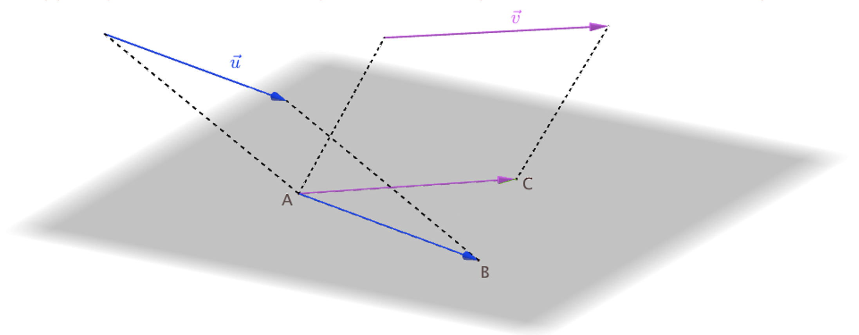

**On retrouve alors dans l’espace toutes les propriétés du produit scalaire dans le plan :**

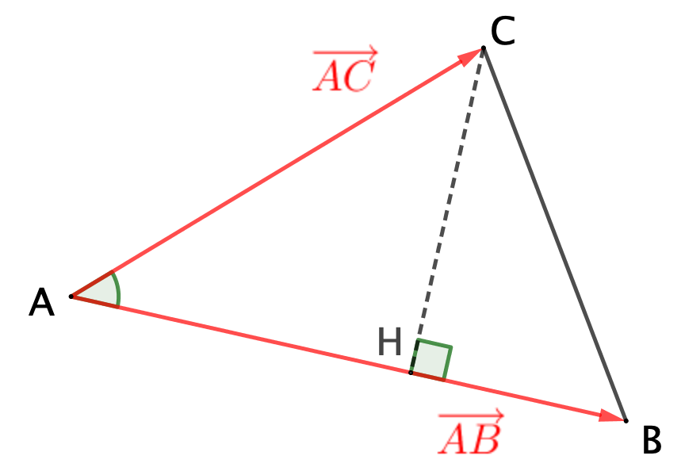Propriétés permettant de calculer un produit scalaire :

● $\vec{AB}.\vec{AC}=AB×AC×cos\left(\hat{BAC}\right)$.

● $\vec{AB}.\vec{AB}={\vec{AB}}^{2}={\left\|\vec{AB}\right\|}^{2}=AB^{2}$

● $H$ est le projeté orthogonal du point $C$ sur la

droite ($AB$). On a : $\vec{AB}.\vec{AC}=\vec{AB}.\vec{AH}$

● $\vec{AB}.\vec{AC}=$ $\frac{1}{2}$ $\left({AB}^{2}+{AC}^{2}-{BC}^{2}\right)$

Propriétés algébriques :

● **Symétrie** : $\vec{u} .\vec{v}=\vec{v} .\vec{u}$

● **Bilinéarité** : $\vec{u} .\left(\vec{v}+\vec{w}\right)=\vec{u} .\vec{v}+\vec{u} .\vec{w}$ et $\vec{u} .\left(k\vec{v}\right)=k\vec{u} .\vec{v}$, avec $k∈R$

● **Identités remarquables** :

${\left(\vec{u}+\vec{v}\right)}^{2}={\vec{u}}^{2}+2\vec{u} .\vec{v}+{\vec{v}}^{2}$ ⟶ On peut également noter : ${\left\|\vec{u}+\vec{v}\right\|}^{2}={\left\|\vec{u}\right\|}^{2}+2\vec{u} .\vec{v}+{\left\|\vec{v}\right\|}^{2}$

${\left(\vec{u}-\vec{v}\right)}^{2}={\vec{u}}^{2}-2\vec{u} .\vec{v}+{\vec{v}}^{2}$

$\left(\vec{u}+\vec{v}\right) .\left(\vec{u}-\vec{v}\right)={\vec{u}}^{2}-{\vec{v}}^{2}$

● **Formule de polarisation** :

$\vec{u}.\vec{v}=$ $\frac{1}{2}$ $\left({\left\|\vec{u}\right\|}^{2}+{\left\|\vec{v}\right\|}^{2}-{\left\|\vec{u}-\vec{v}\right\|}^{2}\right)$ $\vec{u}.\vec{v}=$ $\frac{1}{2}$ $\left({\left\|\vec{u}+\vec{v}\right\|}^{2}-{\left\|\vec{u}\right\|}^{2}-{\left\|\vec{v}\right\|}^{2}\right)$

$\vec{u}.\vec{v}=$ $\frac{1}{4}$ $\left({\left\|\vec{u}+\vec{v}\right\|}^{2}-{\left\|\vec{u}-\vec{v}\right\|}^{2}\right)$

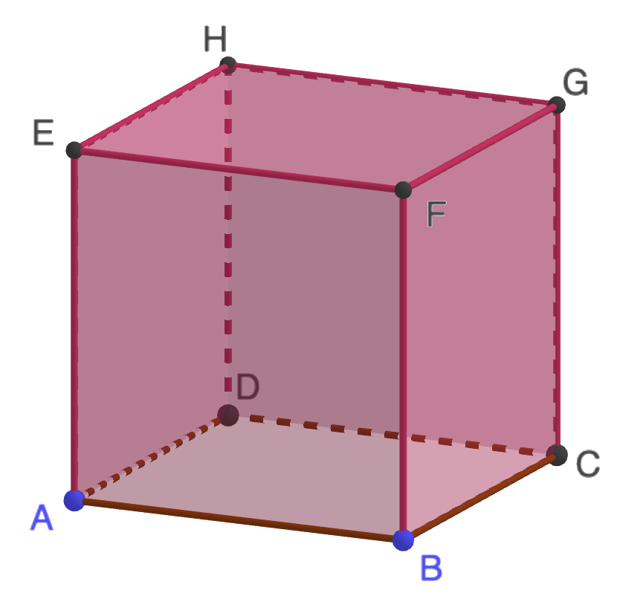Propriété d’orthogonalité :

$\vec{u}.\vec{v}=0⟺\vec{u}$ et $\vec{v}$ sont orthogonaux

Méthode : Calculer le produit scalaire dans l’espace

 **Vidéo** [**https://youtu.be/vp3ICG3rRQk**](https://youtu.be/vp3ICG3rRQk)

$ABCDEFGH$ est un cube d'arête $a$.

Calculer les produits scalaires :

a) $\vec{AB}.\vec{DG}$ b) $\vec{EF}.\vec{HD}$ c) $\vec{AD}.\vec{GF}$

**Correction**

a) $\vec{AB}.\vec{DG}=\vec{AB}.\vec{AF}$

$=\vec{AB}.\vec{AB}$, $B$ étant le projeté orthogonal de $F$ sur ($AB$).

$$=AB^{2}$$

$$=a^{2}$$

b) $\vec{EF}.\vec{HD}=\vec{EF}.\vec{EA}=0$ car $\vec{EF}$ et $\vec{EA}$ sont orthogonaux.

c) $\vec{AD}.\vec{GF}=\vec{AD}.\vec{DA}$

$$=-\vec{AD}.\vec{AD}$$

$$=-AD^{2}$$

$$=-a^{2}$$

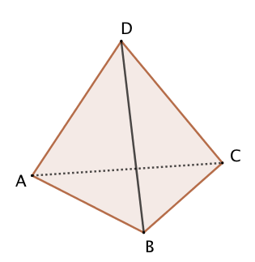Méthode : Utiliser le produit scalaire pour démontrer une orthogonalité

 **Vidéo** [**https://youtu.be/8Obh6cIZeEw**](https://youtu.be/8Obh6cIZeEw)

Soit un tétraèdre régulier $ABCD$ d’arêtes de longueur $l$.

Démontrer que les arêtes [$AD$] et [$BC$] sont orthogonales.

**Correction**

On va prouver que $\vec{AD}.\vec{BC}=0$.

$$\vec{AD}.\vec{BC}=\vec{AD}.\left(\vec{BA}+\vec{AC}\right)$$

$$=\vec{AD}.\vec{BA}+\vec{AD}.\vec{AC}$$

$$=-\vec{AD}.\vec{AB}+\vec{AD}.\vec{AC}$$

Dans le triangle équilatéral ABD, on a :

$$\vec{AD}.\vec{AB}=AD×AB×cos\left(\hat{DAB}\right)$$

$$=l×l×\cos\left(\frac{π}{3}\right)=\frac{l^{2}}{2}$$

On démontre de même dans le triangle équilatéral $ADC$ que : $\vec{AD}.\vec{AC}=\frac{l^{2}}{2}$

Ainsi : $\vec{AD}.\vec{BC}=-$ $\frac{l^{2}}{2}$ $+$ $\frac{l^{2}}{2}=0$

Les vecteurs $\vec{AD}$ et $\vec{BC}$ sont donc orthogonaux, et donc

Les arêtes [$AD$] et [$BC$] sont orthogonales.

2) Produit scalaire dans un repère orthonormé

Définitions :

● Une base $\left(\vec{i}, \vec{j}, \vec{k}\right)$ de l’espace est **orthonormée** si :

- les vecteurs $\vec{i}, \vec{j}$ et $\vec{k}$ sont deux à deux orthogonaux,

- les vecteurs $\vec{i}, \vec{j}$ et $\vec{k}$ sont unitaires, soit : $\left\|\vec{i}\right\|=1$, $\left\|\vec{j}\right\|=1$ et $\left\|\vec{k}\right\|=1.$

● Un repère $\left(O;\vec{i}, \vec{j}, \vec{k}\right)$ de l’espace est **orthonormé,** si sa base $\left(\vec{i}, \vec{j}, \vec{k}\right)$ est orthonormée**.**

Propriétés : Dans un repère orthonormé de l’espace $\left(O ;\vec{i}, \vec{j}, \vec{k}\right)$ :

● Soit $\vec{u}\left(\begin{matrix}x \\ y \\ z\end{matrix}\right)$ et $\vec{v}\left(\begin{matrix}x' \\ y' \\ z'\end{matrix}\right)$ deux vecteurs de l'espace.

$\vec{u}.\vec{v}=xx^{'}+yy^{'}+zz'$ et $\left\|\vec{u}\right\|=\sqrt{\vec{u}.\vec{u}}=\sqrt{x^{2}+y^{2}+z^{2}}$.

● Soit $A\left(\begin{aligned}x_{A} \\ y_{A} \\ z_{A} \end{aligned}\right)$ et $B\left(\begin{aligned}x_{B} \\ y_{B} \\ z_{B}\end{aligned}\right)$ deux points de l’espace.

$$AB=\sqrt{{\left(x_{B}-x_{A}\right)}^{2}+{\left(y_{B}-y_{A}\right)}^{2}+{\left(z_{B}-z_{A}\right)}^{2}}$$

Démonstration :

● $\vec{u}.\vec{v}=\left(x \vec{i}+y \vec{j}+z \vec{k}\right).\left(x' \vec{i}+y' \vec{j}+z' \vec{k}\right)$

$$=xx'\vec{i}.\vec{i}+xy'\vec{i}.\vec{j}+xz'\vec{i}.\vec{k}+yx'\vec{j}.\vec{i}+yy'\vec{j}.\vec{j}+yz'\vec{j}.\vec{k}+zx'\vec{k}.\vec{i}+xy'\vec{k}.\vec{j}+zz'\vec{k}.\vec{k}$$

$$=xx^{'}+yy^{'}+zz'$$

En effet, on a par exemple dans le plan définit par le couple $\left(\vec{i} ; \vec{j}\right)$:

$\vec{i}.\vec{i}={\left\|\vec{i}\right\|}^{2}=1$, $\vec{j}.\vec{j}={\left\|\vec{j}\right\|}^{2}=1$ et $\vec{i}.\vec{j}=\vec{j}.\vec{i}=0$

● On a, en particulier : ${\left\|\vec{u}\right\|}^{2}=\vec{u}.\vec{u}=xx+yy+zz=x^{2}+y^{2}+z^{2}$.

● Et : ${\left\|\vec{AB}\right\|}^{2}={\left(x_{B}-x_{A}\right)}^{2}+{\left(y_{B}-y_{A}\right)}^{2}+{\left(z_{B}-z_{A}\right)}^{2}$

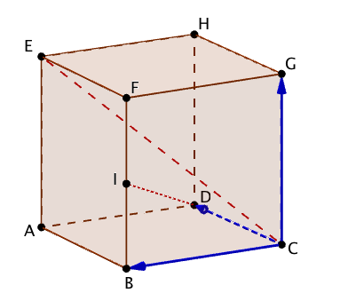

Méthode : Calculer un produit scalaire à l’aide des coordonnées

 **Vidéo** [**https://youtu.be/N1IA15sKH-E**](https://youtu.be/N1IA15sKH-E)

On considère le repère de l'espace $\left(C ;\vec{CB}, \vec{CD}, \vec{CG}\right)$.

I est le milieu du segment [$BF$].

Les vecteurs $\vec{CE}$ et $\vec{DI}$ sont-ils orthogonaux ?

**Correction**

On a : $\vec{CE}\left(\begin{matrix}1 \\ 1 \\ 1\end{matrix}\right)$ et $\vec{DI}\left(\begin{matrix}1-0 \\ 0-1 \\ 0,5-0\end{matrix}\right)$ soit $\vec{DI}\left(\begin{matrix}1 \\ -1 \\ 0,5\end{matrix}\right)$.

Alors : $\vec{CE}.\vec{DI}=1×1+1×\left(-1\right)+1×0,5=0,5≠0$.

Les vecteurs $\vec{CE}$ et $\vec{DI}$ ne sont pas orthogonaux.

**Partie 2 : Orthogonalité**

1) Orthogonalité de deux droites

Définition : Deux droites de l'espace sont orthogonales lorsque leurs parallèles passant par un point quelconque sont perpendiculaires.

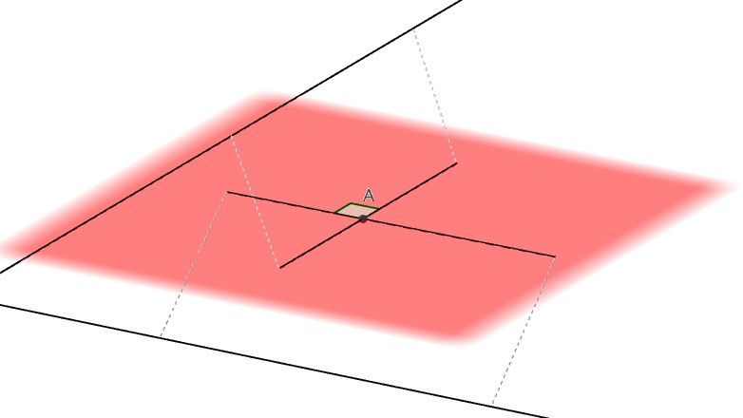

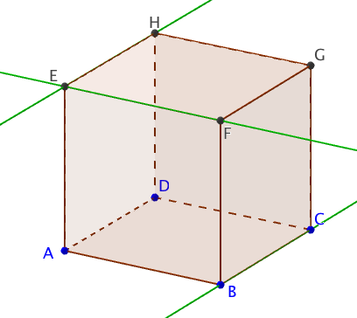

Exemple :

$ABCDEFGH$ est un cube.

- Les droites ($EH$) et ($EF$) sont perpendiculaires.

- Les droites ($BC$) et ($EF$) sont orthogonales.

Remarques :

- Deux droites perpendiculaires sont coplanaires et sécantes.

- Deux droites perpendiculaires sont orthogonales. La réciproque n'est pas vraie car deux droites orthogonales ne sont pas nécessairement coplanaires et sécantes.

2) Orthogonalité d'une droite et d'un plan

Propriété : Une droite est orthogonale à un plan $P$ si et seulement si elle est orthogonale à deux droites sécantes de .

Propriété : Si une droite est orthogonale à un plan $P$ alors elle est orthogonale à toutes les droites de $P$.

Démonstration :

Soit une droite $d$ de vecteur directeur $\vec{n}$ orthogonale à deux droites sécantes $d_{1}$ et $d_{2}$ de $P$. Soit $\vec{u}$ et $\vec{v}$ des vecteurs directeurs respectifs de $d_{1}$ et $d_{2}$.

Alors $\vec{u}$ et $\vec{v}$ sont non colinéaires et orthogonaux au vecteur $\vec{n}$.

Soit une droite quelconque $Δ$ de $P$ de vecteur directeur $\vec{w}$.

Démontrons que $Δ$ est orthogonale à $d$.

$\vec{w}$ peut se décomposer en fonction de $\vec{u}$ et $\vec{v}$ qui constituent une base de $P$ (car non colinéaires).

Il existe donc deux réels $x$ et $y$ tels que $\vec{w}=x\vec{u}+y\vec{v}$.

Donc $\vec{w}.\vec{n}=x\vec{u}.\vec{n}+y\vec{v}.\vec{n}=0$, car $\vec{n}$ est orthogonal avec $\vec{u}$ et $\vec{v}.$

Donc $\vec{n}$ est orthogonal au vecteur $\vec{w}$.

Et donc $d$ est orthogonale à $Δ$.

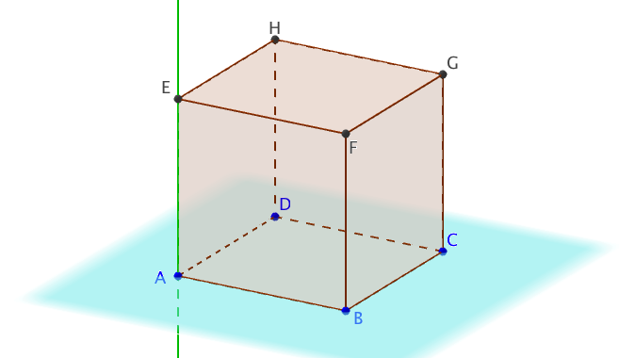

Exemple :

$ABCDEFGH$ est un cube.

($AE$) est perpendiculaire aux droites ($AD$) et ($AB$).

($AB$) et ($AD$) sont sécantes et définissent le plan ($ABD$).

Donc ($AE$) est orthogonal au plan ($ABC$).

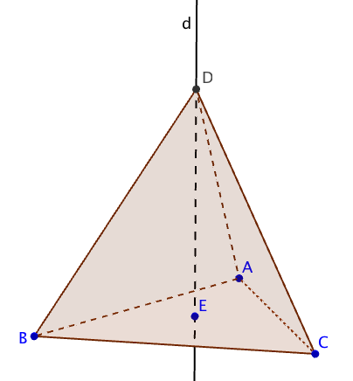

Méthode : Démontrer que des droites sont orthogonales

 **Vidéo** [**https://youtu.be/qKWghhaQJUs**](https://youtu.be/qKWghhaQJUs)

$ABC$ est un triangle équilatéral. $E$ est le point d'intersection de ses hauteurs.

La droite $d$ passant par $E$ est orthogonale au plan ($ABC$).

La pyramide $ABCD$ est telle que $D$ soit un point de la droite $d$.

Démontrer que les droites ($BD$) et ($AC$) sont orthogonales.

**Correction**

La droite $d$ est orthogonale au plan ($ABC$).

La droite $d$ est donc orthogonale à toutes les droites du plan ($ABC$).

Comme la droite ($AC$) appartient au plan ($ABC$), la droite $d$ est orthogonale à la droite ($AC$).

Par ailleurs, la droite ($AC$) est perpendiculaire à la droite ($BE$).

Ainsi, ($AC$) est orthogonale à deux droites sécantes du plan ($BED$) : ($BE$) et $d$.

Donc ($AC$) est orthogonale au plan ($BED$).

Et donc la droite ($AC$) est orthogonale à toutes les droites du plan ($BED$).

La droite ($BD$) appartient au plan ($BED$) donc la droite ($AC$) est orthogonale à la droite ($BD$).

**Partie 3 : Vecteur normal à un plan**

1) Définition et propriétés

Définition : Un vecteur non nul $\vec{n}$ de l'espace est **normal** à un plan $P$ si $\vec{n}$ est un vecteur directeur d’une droite orthogonale au plan .

Propriété : Un vecteur non nul $\vec{n}$ de l'espace est normal à un plan $P$*,* s'il est orthogonal à deux vecteurs non colinéaires de la direction de .

Propriété : Soit un point $A$ et un vecteur $\vec{n}$ non nul de l’espace.

L’ensemble des points $M$ tels que $\vec{AM}.\vec{n}=0$  est le plan passant par $A$ et de vecteur normal .



Au XIXe siècle, le vecteur normal , appelé produit vectoriel, est noté ⋀.

Le produit vectoriel a été inventé par un mathématicien allemand, *Hermann Günther Grassmann* (1809 ; 1877).

Méthode : Déterminer si un vecteur est normal à un plan

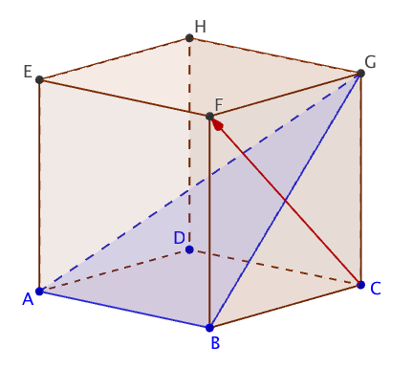 **Vidéo** [**https://youtu.be/aAnz_cP72Q4**](https://youtu.be/aAnz_cP72Q4)

$ABCDEFGH$ est un cube.

Démontrer que le vecteur $\vec{CF}$ est normal au plan ($ABG$).

**Correction**

On considère le repère orthonormé $\left(B ;\vec{BA}, \vec{BC}, \vec{BF}\right)$.

Dans ce repère : $A\left(\begin{matrix}1 \\ 0 \\ 0\end{matrix}\right)$, $B\left(\begin{matrix}0 \\ 0 \\ 0\end{matrix}\right)$, $C\left(\begin{matrix}0 \\ 1 \\ 0\end{matrix}\right)$, $F\left(\begin{matrix}0 \\ 0 \\ 1\end{matrix}\right)$, $G\left(\begin{matrix}0 \\ 1 \\ 1\end{matrix}\right)$.

On a ainsi :

$\vec{CF}\left(\begin{matrix}0 \\ -1 \\ 1\end{matrix}\right)$, $\vec{BG}\left(\begin{matrix}0 \\ 1 \\ 1\end{matrix}\right)$ et $\vec{AB}\left(\begin{matrix}-1 \\ 0 \\ 0\end{matrix}\right)$, donc :

$$\vec{CF}.\vec{BG}=0×0-1×1+1×1=0$$

$$\vec{CF}.\vec{AB}=0×\left(-1\right)-1×0+1×0=0$$

Donc $\vec{CF}$ est orthogonal à deux vecteurs non colinéaires de ($ABG$), il est donc normal à ($ABG$).

Méthode : Déterminer un vecteur normal à un plan

 **Vidéo** [**https://youtu.be/IDBEI6thBPU**](https://youtu.be/IDBEI6thBPU)

Dans un repère orthonormé, on donne : $A\left(\begin{matrix}1 \\ 2 \\ -2\end{matrix}\right)$, $B\left(\begin{matrix}-1 \\ 3 \\ 1\end{matrix}\right)$ et $C\left(\begin{matrix}2 \\ 0 \\ -2\end{matrix}\right)$.

Déterminer un vecteur normal au plan ($ABC$).

**Correction**

On a : $\vec{AB}\left(\begin{matrix}-2 \\ 1 \\ 3\end{matrix}\right)$ et $\vec{AC}\left(\begin{matrix}1 \\ -2 \\ 0\end{matrix}\right)$.

Soit un vecteur $\vec{n}\left(\begin{matrix}a \\ b \\ c\end{matrix}\right)$ orthogonal au plan ($ABC$). Il est tel que :

$\left\{\begin{matrix}\vec{n}.\vec{AB}=0 \\ \vec{n}.\vec{AC}=0\end{matrix}\right.$ soit $\left\{\begin{aligned}-2a+b+3c=0 \\ a-2b=0 \end{aligned}\right.$

$$⟺\left\{\begin{aligned}-2×2b+b+3c=0 \\ a=2b \end{aligned}\right.$$

$$⟺\left\{\begin{aligned}-3b+3c=0 \\ a=2b \end{aligned}\right.$$

$$⟺\left\{\begin{aligned}c=b \\ a=2b\end{aligned}\right.$$

Prenons par exemple, $b=1$ (arbitrairement choisi) alors $c=1$ et $a=2$.

Le vecteur $\vec{n}\left(\begin{matrix}2 \\ 1 \\ 1\end{matrix}\right)$ est donc normal au plan ($ABC$).

Remarque :

La solution n’est pas unique. Tout vecteur colinéaire à $\vec{n}$ est solution.

2) Projections orthogonales

Définitions :

● Soit un point $A$ et une droite $d$ de l’espace.

Le **projeté orthogonal du point $A$ sur la droite $d$**  est le point $H$ appartenant à $d$ tel que la droite ($AH$) soit perpendiculaire à la droite .

● Soit un point $A$ et un plan $P$ de l’espace.

Le **projeté orthogonal du point $A$ sur le plan $P$**  est le point $H$ appartenant à $P$ tel que la droite ($AH$) soit orthogonale au plan .

Propriété : Le projeté orthogonal d’un point $M$ sur un plan $P$ est le point de $P$ le plus proche de $M$.

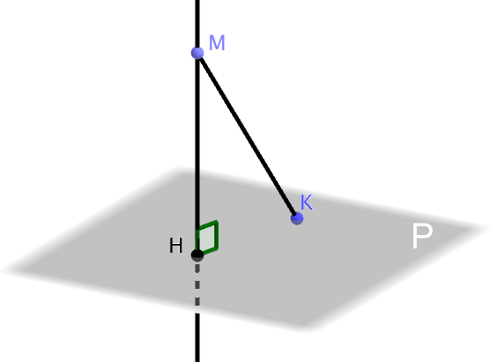Démonstration au programme :

 **Vidéo** [**https://youtu.be/c7mxA0TbVFU**](https://youtu.be/c7mxA0TbVFU)

Soit $H$ le projeté orthogonal du point $M$ sur le

plan *P*.

Supposons qu’il existe un point $K$ du plan *P* plus

proche de $M$ que l’est le point $H$.

$KM≤HM$ car $K$ est le point de la droite le plus

proche de $M$.

Donc ${KM}^{2} ≤{HM}^{2}$.

Or, ($MH$) est orthogonale à *P*, donc ($MH$) est orthogonale à toute droite de *P*.

En particulier, ($MH$) est perpendiculaire à ($HK$).

Le triangle $MHK$ est donc rectangle en $H$.

D’après l’égalité de Pythagore, on a : ${HM}^{2}+{HK}^{2}={KM}^{2}$

Donc ${HM}^{2}+{HK}^{2}≤{HM}^{2}$.

Donc ${HK}^{2}≤0$. Ce qui est impossible sauf dans le cas où le point $K$ est le point $H$.

On en déduit que $H$ est le point du plan le plus proche du point $M$.

Méthode : Utiliser la projection orthogonale pour déterminer la distance d’un point à un plan

 **Vidéo** [**https://youtu.be/1b9FtX4sCmQ**](https://youtu.be/1b9FtX4sCmQ)

Soit un cube $ABCDEFGH$. On considère le repère orthonormé $\left(A;\vec{AB}, \vec{AD}, \vec{AE}\right)$.

a) Calculer les coordonnées du projeté orthogonal $I$ du point $G$ sur le plan ($BDE$).

b) En déduire la distance $GI$ du point $G$ au plan ($BDE)$.

**Correction**

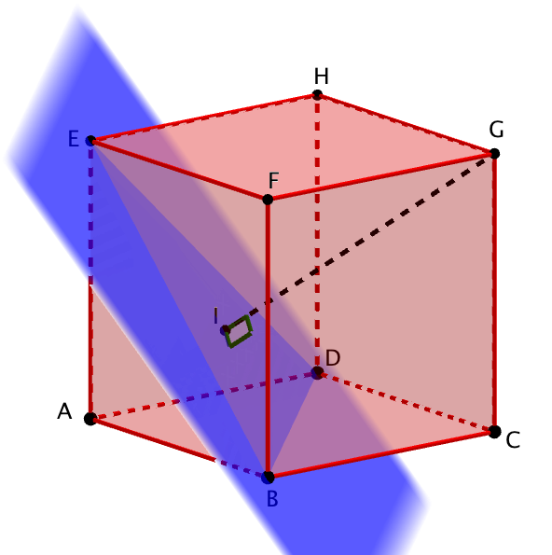a) On cherche à déterminer les coordonnées $\left(\begin{matrix}x \\ y \\ z\end{matrix}\right)$ du point $I$. Dans le repère orthonormé $\left(A;\vec{AB}, \vec{AD}, \vec{AE}\right)$, on a :

$$B\left(\begin{matrix}1 \\ 0 \\ 0\end{matrix}\right), D\left(\begin{matrix}0 \\ 1 \\ 0\end{matrix}\right), E\left(\begin{matrix}0 \\ 0 \\ 1\end{matrix}\right), G\left(\begin{matrix}1 \\ 1 \\ 1\end{matrix}\right)$$

On a alors : $\vec{BD}\left(\begin{matrix}-1 \\ 1 \\ 0\end{matrix}\right)$, $\vec{EB}\left(\begin{matrix}1 \\ 0 \\ -1\end{matrix}\right)$, $\vec{BI}\left(\begin{matrix}x-1 \\ y \\ z\end{matrix}\right)$, $\vec{GI}\left(\begin{matrix}x-1 \\ y-1 \\ z-1\end{matrix}\right)$

Or, ($GI$) est orthogonale au plan $BDE$ donc le vecteur $\vec{GI}$ est orthogonal aux vecteurs $\vec{BD}$ et $\vec{EB}$. Soit :

$\vec{BD}.\vec{GI}=0$

$-1×\left(x-1\right)+1×\left(y-1\right)+0×\left(z-1\right)=0$

$$-x+1+y-1=0$$

$$x=y$$

$$\vec{EB}.\vec{GI}=0$$

$$1×\left(x-1\right)+0×\left(y-1\right)+\left(-1\right)×\left(z-1\right)=0$$

$$x-1-z+1=0$$

$$x=z$$

On a ainsi : $x=y=z$

De plus, $\vec{GI}$ est orthogonal au vecteur $\vec{BI}$, soit :

$$\vec{BI}.\vec{GI}=0$$

$${\left(x-1\right)}^{2}+y\left(y-1\right)+z\left(z-1\right)=0$$

${\left(x-1\right)}^{2}+x\left(x-1\right)+x\left(x-1\right)=0$ car $x=y=z$

$$\left(x-1\right)\left(x-1+x+x\right)=0$$

$$\left(x-1\right)\left(3x-1\right)=0$$

Donc $3x-1=0$ car $x-1≠0$ sinon $I$ et $G$ sont confondus, ce qui est impossible.

Soit : $x=$ $\frac{1}{3}$

On en déduit les coordonnées de $I$ : $\left(\frac{1}{3} ; \frac{1}{3} ; \frac{1}{3}\right)$.

b) Et ainsi :



$$IG=\sqrt{{\left(1-\frac{1}{3}\right)}^{2}+{\left(1-\frac{1}{3}\right)}^{2}+{\left(1-\frac{1}{3}\right)}^{2}}=\sqrt{3×{\left(\frac{2}{3}\right)}^{2}}=\frac{2}{3}\sqrt{3}≈1,155$$

Hors du cadre de la classe, aucune reproduction, même partielle, autres que celles prévues à l'article L 122-5 du code de la propriété intellectuelle, ne peut être faite de ce site sans l'autorisation expresse de l'auteur.

[*www.maths-et-tiques.fr/index.php/mentions-legales*](http://www.maths-et-tiques.fr/index.php/mentions-legales)